МБОУ Новогородокская ООШ № 16
Информация о проведении ежегодной краевой межведомственной акции
« Останови насилие против детей»
15.04.2016 г.- 30.04. 2016 г.

Профилактические мероприятия, проводимые в рамках этой акции, были направлены на выявление и устранения случаев жестокого обращения с детьми.
Участники акции
1. Обучающиеся МБОУ Новогородокская ООШ № 16
2. Родители (законные представители)
3. Педагоги
В соответствии с планом акции, во всех классах прошли мероприятия, целью которых было привлечь внимание школьников к этой проблеме.
Учителями Табакаевой Н.В. и Коровиной О.К. были проведены с 3-8кл. мини- сочинения на тему «Я люблю свою семью». Приняли участие 19 детей.
Социальным педагогом, Коровиной А.Ф. было проведено анкетирование учащихся «Комфортность пребывания в школе». В опросе участвовали 25 учеников. В результате анализа анкет, дети чувствуют себя в школе комфортно. Также были проведены рейды по проверке соблюдения условий содержания и воспитания детей в семьях «группы риска». Родителям были даны памятки.

СОВЕТЫ РОДИТЕЛЯМ НА КАЖДЫЙ ДЕНЬ.

1. Говорите сыну или дочери: «Людям должно быть с тобою легко». Не бойтесь повторять это.

2. Когда вы браните ребенка, не употребляйте выражений: «Ты всегда», «Ты вообще», «Вечно ты». Ваш ребенок вообще и всегда хорош, он лишь сегодня что-то сделал не так, об этом и скажите ему.

3. Не расставайтесь с ребенком в ссоре, сначала помиритесь, а потом идите по своим делам.

4. Старайтесь, чтобы ребенок был привязан к дому. Возвращаясь домой, не забывайте сказать: «А все-таки, как хорошо у нас дома».

5. Внушайте ребенку давно известную формулу психического здоровья: «Ты хорош, но не лучше других».

6. Наши разговоры с детьми нередко бедны, поэтому каждый день читайте с детьми вслух (даже с подростками) хорошую книгу, это сильно обогатит ваше духовное общение.

7. В спорах с сыном или дочерью хоть иногда уступайте, чтобы им не казалось, будто они вечно не правы. Этим вы и детей научите уступать, признавать ошибки и поражения.

Классными руководителями были проведены классные часы «Детство без насилия». Целями и задачами, которых было раскрыть значение понятий «насилие», «жестокость», воспитывать отрицательное отношение к проявлениям жестокости и насилия среди сверстников, умение противостоять им, развивать способность понимать и умение прощать другого человека , воспитывать нравственные качества и ценности.

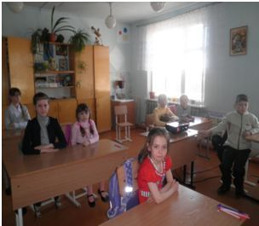
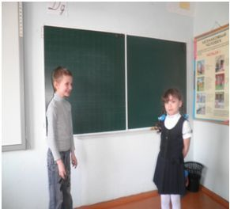

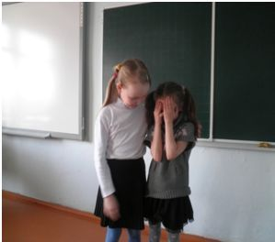
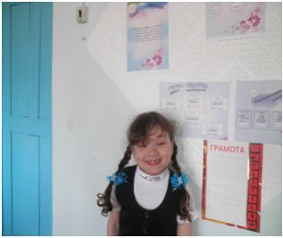



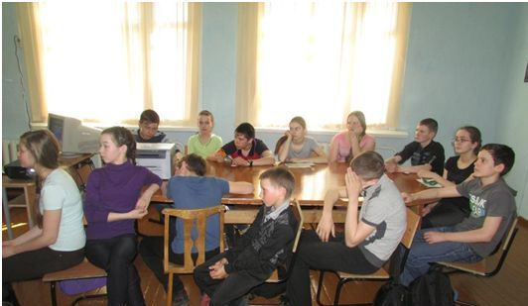

Ростовский С.В. с детьми сделали и распространили листовки «Скажем насилию «Нет!»

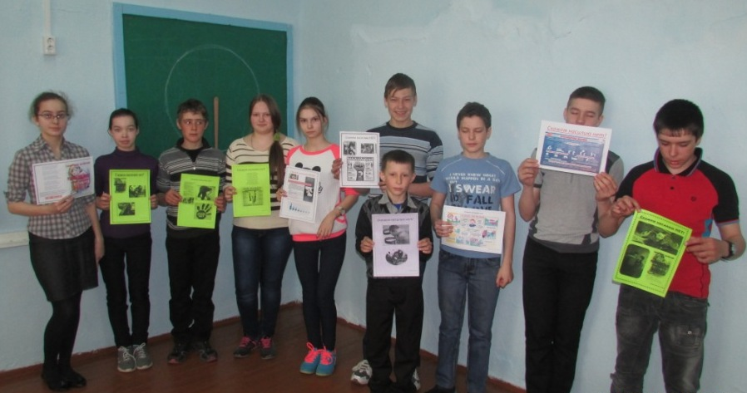

25. 04. было проведено родительское собрание « Детство без жестокости и насилия».
Цель собрания:
- Формирование ответственного отношения к воспитанию детей.
- Изучить, обобщить, систематизировать теоретический и практический материал по проблеме жестокого обращения с детьми и подростками.
- Формирование представлений об истинном родительском авторитете и потребности его проявления в отношениях с детьми.
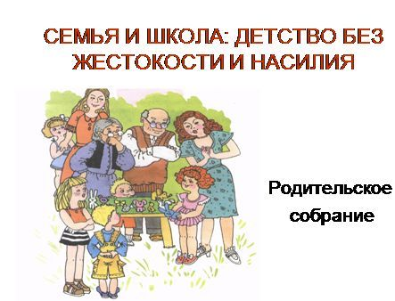

Памятка успешному родителю
1. Поддерживайте у ребенка познавательный интерес.
2. Признавайте право ребенка на ошибку.
3. Учите ребенка не оправдывать ошибки, а извлекать из них ценные уроки.
4. Рассказывайте ребенку об ошибках, которые помогли вам в жизни.
5. Верьте в своего ребенка. Используйте фразы: «Я знал, что у тебя получится!» «Я горжусь тобой!»
6. Давайте возможность ребенку самому столкнуться с затруднением.
7. Не вмешивайтесь в дело, которым занят ребенок, если он не просит помощи. Своим невмешательством вы будете сообщать ему: «С тобой все в порядке! Ты конечно справишься!»
8. Учите ребенка ставить цели и достигать их.
9. Поощряйте творческое начало ребенка.
10. Старайтесь развивать у ребенка вариативное мышление: учите предлагать как можно больше вариантов решений задач или способов выхода из затруднения.
11. Давайте возможность ребенку самостоятельно выбирать и отвечать за свой выбор.
12. Создавайте ситуации успеха.
13. Рассказывайте ребенку о жизни известных успешных людей.
14. Помните, что самый доходчивый и известный метод обучения – личный пример!
15. В общении с ребенком возьмите на вооружение девиз: «Все что ребенок может открыть и сделать САМ, он должен открыть и сделать САМ!»

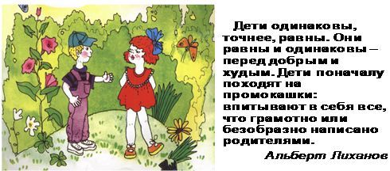

Памятки родителям.

Если ребенка постоянно критикуют, он учится ненавидеть.

Если ребенок живет во вражде, он учится агрессивности.

Если ребенка высмеивают, он становится замкнутым.

Если ребёнок живёт в упреках, он учится жить с чувством вины.

Если ребёнок растёт в терпимости, он учится понимать других.

Если ребёнка подбадривают, он учится верить в себя.

Если ребенка хвалят, он учится быть благородным.

Если ребенок растет в честности, он учится быть справедливым.

Если ребенок живет в безопасности, он учится верить в людей.

Если ребёнка поддерживают, он учится ценить себя.

В рамках акции Коровиной О.К. был проведен блиц-опрос детей 1-8 кл. В нем приняли участие 24 ученика, что составляет 96%. Все учащиеся понимают, что воспитание детей - это не простая задача. Чтобы ребенок рос счастливым в семье, по мнению учащихся его нельзя баловать. Двадцать три ученика высказались против наказания детей, 1 ученик считает, что воспитывать нужно в строгости. Один ученик считает, что за хорошее поведение нужно дарить подарки. Старшие ученики советуют родителям позволять своим детям быть самими собой. Вместе с тем с детства прививать любовь к труду, чтобы помогал взрослым, уважал учителей, родителей, воспитывать честность, умение добиваться своей цели. Одна ученица считает, что ребенку нужно все разрешать, приучать к самостоятельности и если у него есть голова на плечах, то он вырастет достойным человеком. Все единодушны во мнении, что детей нужно просто любить и если они провинились в чем-то, то нельзя наказывать физически, нужно объяснять словами, что так делать нельзя.

Вывод: Мероприятия, проведенные в рамках акции, прошли интересно и познавательно. Дети приняли активное участие. Работу в этом направлении будем продолжать.

Социальный педагог: Коровина А.Ф.

